להיות "נייטיב" (ילידת הארץ) של פלשתינה-א"י
ואזרחית במדינת ישראל
סבתא יעל מספרת:
נולדתי בשנת 1939 בתל אביב. הורי, ברכה ואליעזר זהר (רוזנשיין) עלו לארץ ישראל מרוסיה ופולין, כמה שנים לפני שנולדתי. בשנת 1940 בעיצומה של
מלחמת העולם השניה, מטוסים איטלקים הפציצו את תל אביב, ולכן הורי ואני עברנו מתל אביב לחולון. זה היה ישוב קטן מוקף דיונות של חול, ולכן נקרא חולון.

ילדות בצל המלחמה
אני נולדתי כמה שנים לפני שקמה מדינת ישראל. בארץ שלטו הבריטים והארץ נקראה פלשתינה-א"י (ארץ ישראל). זכור לי אירוע, משנות המנדט הבריטי, שנחרט עמוק בלבי. הבריטים היו עושים מדי פעם "עוצר", כשהם רצו לעשות חיפושים לנשק וללוחמים יהודים. בזמן ה"עוצר" כולם היו צריכים להיות בבית, או במקום העבודה, אסור היה להיות ברחוב. אני זוכרת שפעם הכריזו על "עוצר", הייתי אז בת שש, חזרתי הביתה מבית הספר ושמעתי את הכרוז הבריטי, שנסע במכונית צבאית, מודיע על תחילת ה"עוצר". רצתי מהר הביתה, נכנסתי וחיכיתי שם עד שהורי חזרו הביתה. הורי המודאגים מהרו להגיע הביתה מיד לאחר שהסתיים ה"עוצר", ושמחו לגלות שאני בבית, ישנה בשלווה מתחת לשולחן.

כשהייתי בכיתה ג', הוקמה מדינת ישראל. זה היה בשנת תש"ח (1948). לאחר ההכרזה של בן גוריון על הקמת המדינה, פרצה "מלחמת העצמאות", שנקראת גם "מלחמת השחרור". שוב נאלצנו לעבור מהבית שלנו בגלל מלחמה.
גרנו אז בחולון, מסביבנו היו כפרים ערבים, ומשם ירו לעבר הבתים שלנו.
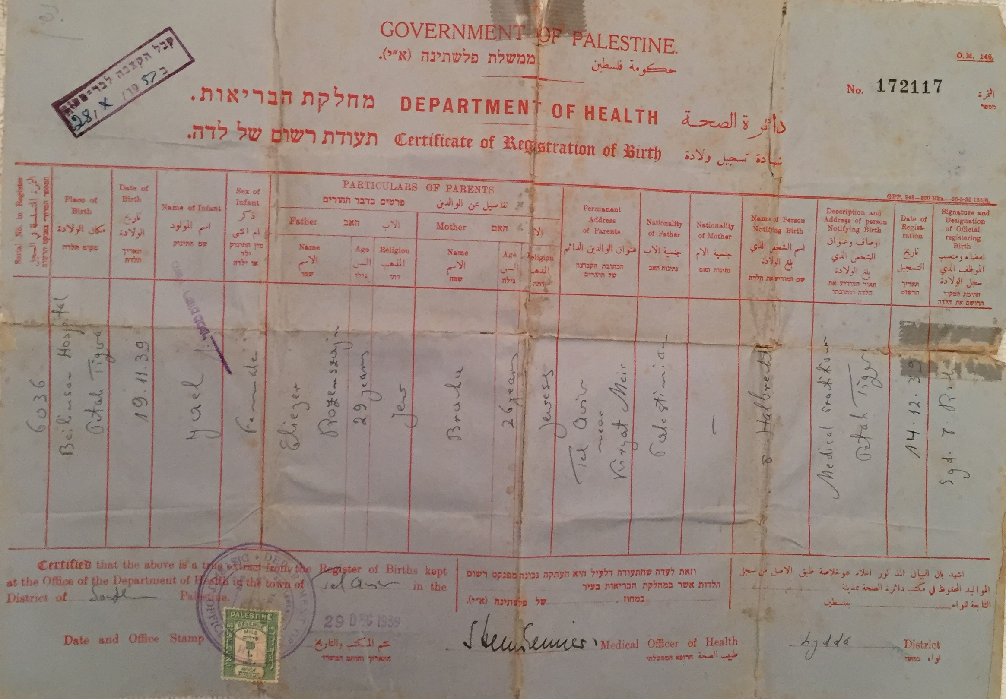
עברנו לגור בפתח תקוה, בביתם של דודה ודוד שלי, שקבלו אותנו בחם ואהבה. אותה שנת לימודים עברה עלי בבית ספר בפתח תקווה. שם נשארנו עד שנגמרה המלחמה. במהלך המלחמה היו מידי פעם אזעקות, ואז רצנו החוצה ונכנסנו לחפירה (שוחה) שהיתה בחצר הבית. החפירה היתה "המקלט" שלנו. זכור לי במיוחד לילה חרפי אחד, שבו רצנו לחפירה הבוצית , עטופי שמיכות.

תעודת לידה של יעל, הופקה על ידי ממשלת פלשתינה-א"י 1939

יעל עם אמא ברכה, בחולון 1940
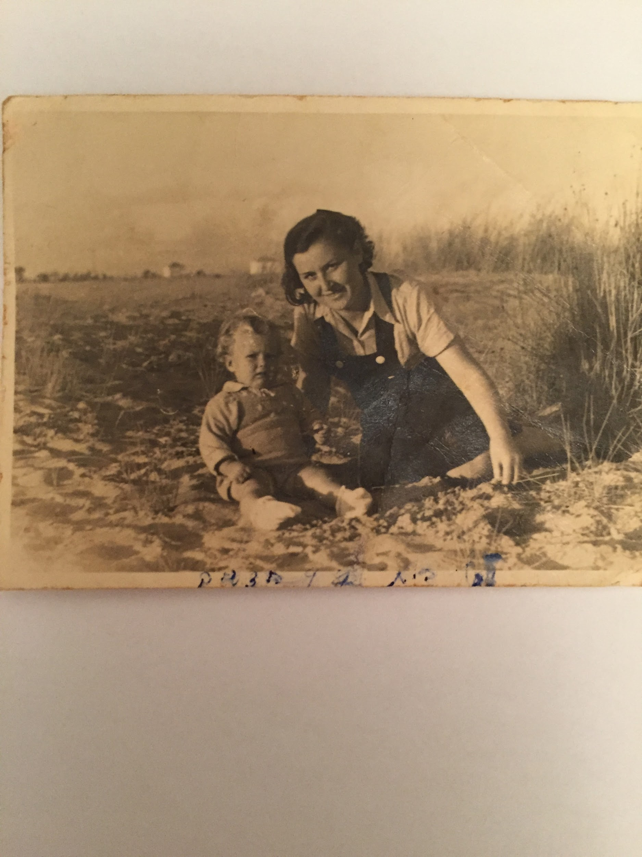

יעל בכתה ב', בית ספר "בית חינוך" בתל אביב 1947. על פי שלט התלוי עכשיו בחזית ביה"ס, נודע לי כי באותן שנים, לפני קום המדינה, התקיימו בבית ספרנו אימונים של "ההגנה".

נעורים ושירות צבאי

שנות הנעורים עברו עלי בתל אביב. למדתי בתיכון עירוני ד', והייתי חברה בתנועת הנוער, "המחנות העולים". היו אלו שנים מאושרות, של פעולות בצריף התנועה, טיולים, מחנות עבודה בקיבוצים בימי החופשות מביה"ס. גם במהלך תקופה זו, בשנת 1956, עברנו מלחמה, זו היתה "מלחמת סיני". לאחר סיום למודי בסמינר למורים ע"ש "לוינסקי", התגייסתי לצבא בשנת 1959. הייתי מורה בצה"ל , לימדתי חיילים שהיו עולים חדשים. הם לא ידעו עברית ורבים מהם לא סיימו לימודים בבית ספר יסודי. במסגרת הצבא חיילים אלו למדו עברית, השלימו השכלת יסוד וקבלו הכשרה מקצועית. לאחר השחרור מהצבא יכלו אותם אנשים להשתלב כאזרחים מועילים במדינת ישראל. בסיס החינוך היה ב"מחנה מרכוס" בחיפה, על ראש הר הכרמל, שם גם פגשתי את עמוס, אתו אחר כך התחתנתי. את הכומתה הצבאית שלי אני שומרת עד היום, ובתוכה כתוב שמי, יעל זהר והמספר הצבאי שלי 389151. השרות הצבאי שלי היה בעיני חוויה חזקה וגם פרק מעשי בקליטת עליה.

הכומתה הצבאית שלי

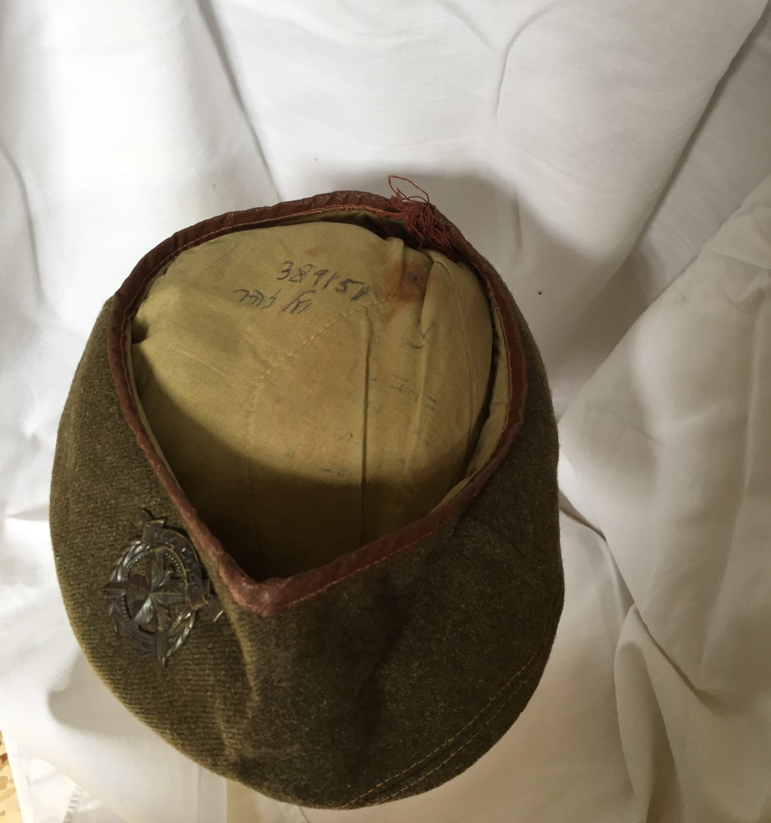

בשירות המדינה ובחינוך

שנים רבות עסקתי בחינוך, הייתי מורה במעברה, בישוב עולים בדרום הארץ ובמושב במרכז הארץ. לאחר מכן, ועד יציאתי לגימלאות, לימדתי ב"מכללת בית ברל", בתחום הכשרת מורים. גם העבודה החינוכית, כמו השרות הצבאי, נתנה לי סיפוק רב. הייתי עדה פעילה למדינה בהתפתחותה. בשנים 1965 עד 1972 היינו עמוס ואני, בשרות החוץ. נשלחנו לשרת בשגרירות ישראל בוושינגטון בארצות הברית. שם ייצגנו את המדינה, פעלנו למענה, והסברנו את מצבה ובעיותיה. גם זה היה שירות משמעותי למען המדינה.

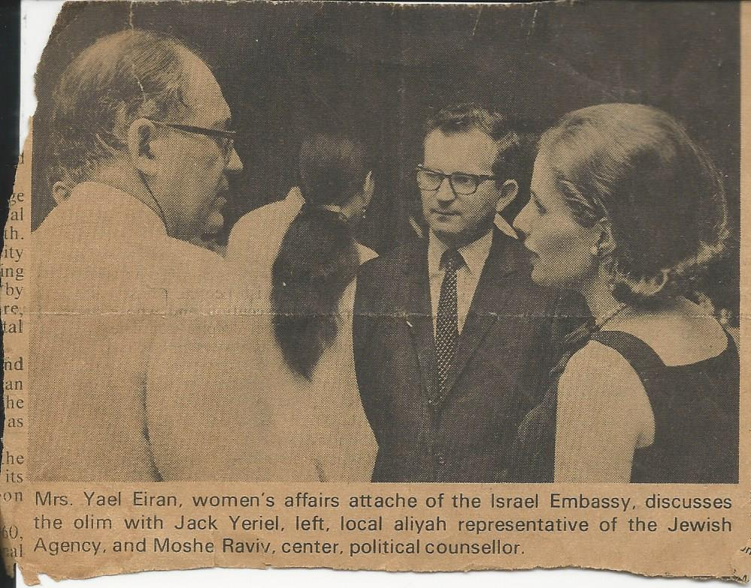

יעל בשגרירות ישראל בוושינגטון 1969

לסכום, אני מודה לגורלי הטוב, בזכות הורי, שעלו ארצה לפני מלחמת העולם השניה, זכיתי להיוולד בארץ הזאת, להינצל מגורלם המר של בני גילי, שהיו באירופה בשנות המלחמה. זכיתי לחוות מקרוב את הקמת מדינת ישראל, לחלוק את רגעי השמחה המשותפים לאזרחי ישראל ולהיות גאה בהישגי העם הקם לתחיה במדינתו. אך אני גם כואבת את כאבי הארץ שלנו המלווים את חיינו כאן. אני גאה להיות ילידת הארץ, "נייטיב" בלע"ז, מרגישה מאוד מחוברת לארץ הזאת, לאנשיה לנופיה, להסטוריה שלנו בארץ הזאת, וכמובן לשפה העברית.
ספור זה מוקדש גם לכל בני משפחתי האהובים.

